 | 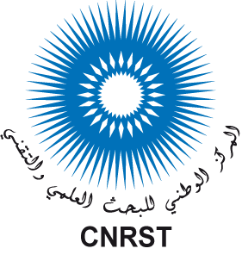
Royaume du Maroc  Ministère de l’Éducation Nationale, de la Formation Professionnelle, de l’Enseignement Supérieur et de la Recherche Scientifique | Centre National Pour  la Recherche Scientifique et Technique

Programme Ibn Khaldoun
d’appui à la recherche Scientifique
dans le domaine des Sciences Humaines et Sociales

Formulaire de soumission
d’un pré-projet de recherche

Mai 2018

1. Coordonnateur du projet
- Nom et prénom :
- Grade :
- Spécialité :
- Structure de recherche (laboratoire, équipe ou groupe de recherche, …) :
- Etablissement :
- Université / Organisme :
- E-mail :
- Tél :

2. Structures de recherche impliquées dans le projet
Université/Organisme | Etablissement | Structure de recherche

3. Titre du projet
4. Thématique du projet (parmi les thématiques proposées dans l’appel à projets)
5. Mots clés (max 5 mots)
6. Fiche synthétique du projet (max 3 pages)
Cette fiche doit inclure, au moins, les informations suivantes : objectifs, méthodologie, résultats attendus, impacts scientifique, socio-économique et/ou culturel attendus, livrables prévus (ouvrages, publications et communications indexées dans une base bibliographique internationale).
7. Budget prévisionnel demandé (DH)
8. CV du coordonnateur du projet

